Afleveringsopgave 2 – SU1

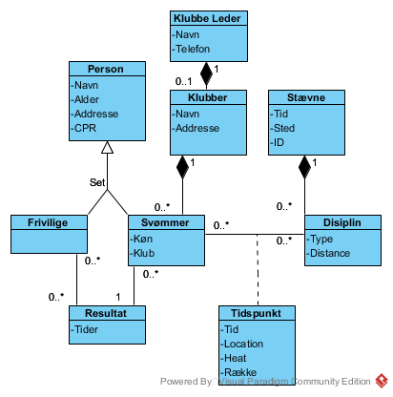

# Person, Svømmer og Frivillige

Jeg har valgt at køre en generalisering som nedarver Attributter for de 2 forskellige typer users. Svømmer har 2 flere Attributter der er specifik for dem.

# Resultat

Resultat viser tiderne for alle svømmerne. Frivillige kan se alle resultaterne mens Svømmer kan kun se deres egen. Begge associer med resultatet.

# Tidspunkt

Tidspunkt er en Associations klasse. Der sammen kobler svømmere med Discipliner, Så man kan tildele tid, sted, heat og række til hver specifik svømmer.

# Disciplin

Er en klasse der tilhører stævnet, og viser hvilke typer discipliner der er og hvilken distance de har. Dette er for at tildele svømmere til et heat.

# Stævne

Da der sker et stævne om året har vi brug for en ID der separér hver stævne for sig. Stævne har et sted og tid den sker.

# Klubbe Leder

Er der kun for at kunne kontakte lederen af klubben i tilfælde en svømmer mangler.

# Klubber

Er der kun for at kunne finde ud af information omkring den klub svømmeren er i.